

ПРАВИТЕЛЬСТВО САНКТ-Петербурга

Комитет по образованию

Санкт-Петербургское государственное бюджетное

профессиональное образовательное учреждение

«Радиотехнический колледж»

Санкт-Петербург 2022 г.

Выполнил:

Студент 2 курса

гр. ИВ1-21

Громова Екатерина Андреевна

Преподаватель:

Маслов Руслан Андреевич

Описание предметной области

по МДК 05.01 «Проектирование и дизайн информационных систем»

Специальность: 09.02.07 «Информационные системы и программирование»

Квалификация: «Разработчик веб и мультимедийных приложений»

**СОДЕРЖАНИЕ**

АНАЛИЗ ПРЕДМЕТНОЙ ОБЛАСТИ 3

ДИГРАММЫ 5

ЖИЗНЕННЫЙ ЦИКЛ 14

ВЫВОД 15

АНАЛИЗ ПРЕДМЕТНОЙ ОБЛАСТИ

* 1. Предметная область

Моя предметная область – «Приложение для систематизации и обмена пользователями рецептами».

Цель — создать приложение для более удобного поиска рецептов, их публикации и упрощения рутинных задач во время готовки еды.

* 1. Проблемы предметной области

Проблема предметной области — это отсутствие единого сборника рецептов, в котором можно будет комфортно ориентироваться. Есть множество форумов, в которых лежит огромное количество рецептов, и среди этого потока информации очень легко потерять понравившийся рецепт, даже если он был добавлен ссылкой в закладки браузера. Засчет удобного поиска и персонализированной ленты рекомендаций приложение может решить эту проблему. Сохранить же понравившиеся публикации можно будет в избранные подборки.

* 1. Автоматизация

Приложение позволяет автоматизировать поиск необходимых рецептов с помощью ленты рекомендаций, основанной на предпочтениях каждого пользователя. Благодаря этому не придется проводить часы за поиском подходящего рецепта, а если предпочтения в еде поменяются, то пользователь может изменить их в настройках. Так же можно воспользоваться поиском, если необходимо найти что-то конкретное.

В каждом посте есть встроенная функция подсчета ингредиентов под количество порций. С ее помощью пользователю не нужно подсчитывать каждый ингредиент во время готовки, если он захочет изменить количество порций.

Пользователи могут создавать свои подборки с сохраненными рецептами, благодаря чему рецепты не теряются и их можно будет использовать не один раз.

ДИГРАММЫ

* 1. USE CASE

Диаграмма прецедентов описывает функциональные требования системы с точки зрения прецедентов. На рисунке 1 представлена диаграмма «Приложение для систематизации и обмена пользователями рецептами». В ней описан весь функционал приложения. Прецедента всего трое: новый пользователь, который, регистрируясь в приложении, становится пользователем авторизированным, и модератор.

* + 1. Функционал пользователя

Пользователю необходимо зарегистрироваться для использования приложения. Ему необходимо обязательно указать свой никнейм, ФИО, пароль и либо E-mail адрес, либо номер телефона для дальнейшего подтверждения регистрации. Подтвердить ее можно при помощи присланного кода на номер телефона или же ссылке, присланной на почту пользователя.

Как только новый пользователь авторизовался в системе, он должен выбрать категории и теги для дальнейшего построения его ленты рекомендаций. После этого пользователь автоматически переходит на главную страницу и в дальнейшем при авторизации всегда переходит на главную страницу.

**На главной странице пользователь может:**

* Воспользоваться поиском, введя текстовый запрос. В поиске он также может выбрать категорию искомого (канал/тег/категория/пост/все сразу). После ему нужно отправить свой запрос. В открывшемся окне он может добавить категорию/тег в избранное (если таковые данные нашлись), подписаться на канал или перейти на канал (если каналы есть в списке найденного), взаимодействовать с постами каналов (если в результатах есть посты).
* Просматривать персональную ленту рекомендаций. Она основана на выбранных пользователем ранее категориях и тегах. Листая ленту пользователь может взаимодействовать с постами: перейти на канал автора поста, добавить пост в "избранную подборку"(закладки), "лайкнуть" пост, оставить под постом комментарий, просмотреть комментарии других пользователей, пожаловаться на комментарий или поставить ему "лайк", пожаловаться на пост автора канала с указание причины жалобы, подписаться на канал автора поста, отметить флажками ингредиенты в посте для их отметки. Так же можно воспользоваться функцией «Подбор ингредиентов под кол-во порций" - пользователь должен указать число желаемых порций для готовки, после чего автоматически посчитается кол-во ингредиентов под это кол-во порций.
* Перейдя на чужой канал, пользователь может на него подписаться, просматривать посты этого канала, взаимодействуя с ними, поделиться каналом в соц. сетях, указав соц. сеть и отправив ссылку (если пользователь ранее авторизовался в одной из них). Также пользователь может оформить донатную подписку на чужой канал. Для этого необходимо указать банковскую карту (если она не была привязана ранее пользователем) и подтвердить оформление подписки через присланный в аккаунт банка код.
* Зайти на страницу своего канала.

**На главной странице пользователь может:**

* Создать новый пост. Для этого ему необходимо ввести минимальное кол-во символов для поста, указать список ингредиентов со флажками, кол-во порций, выбрать категорию и теги. При желании пользователь может прикрепить к посту изображение или файл. После написания поста пользователь может как опубликовать его, так и убрать его в свои черновики. В дальнейшем свои черновики можно редактировать и так же выложить позже, либо же сохранить и продолжить написание позже.
* Просмотреть свои черновики и редактировать их.
* Купить рекламу. Для этого необходимо указать наиболее используемые теги в своих постах, для лучшей рекомендации канала (теги и категории могут быть выбраны автоматически), выбрать охват и кол-во дней рекламы. После будет предложено прорекламировать либо какой-то уже существующий пост, либо же создать новый, специально для рекламы. Далее необходимо указать данные карты (если ранее она не была привязана) и подтвердить оплату рекламы по коду, присланному на банк.

**Настроить свой профиль. Есть несколько категорий настройки:**

* Просмотреть свои черновики и редактировать их
* Управлять своими подписками. Пользователь может добавить подписку на другой канал. Для этого нужно указать никнейм канала, данные банковской карты (если она не была привязана ранее пользователем) и подтвердить оформление подписки через банк. Также пользователь при желании может отменить уже действующую подписку, подтвердив ее отмену.
* Создать платную подписку на свой канал. Пользователь пишет текст про бонусы подписки на свой канал, при желании прикрепляя вложение(изображение/файл). Далее необходимо указать сумму оформления подписки за месяц, указать данные банковской карты (если она ранее не была привязана) и подтвердить создание подписки.
* Настройки конфиденциальности. Пользователь может открыть/закрыть комментарии к своим постам, настроить упоминания, сменить пароль, почту, номер телефона. Для смены пароля необходимо подтверждение по коду, присланному на E-mail/номер телефона пользователя. Для изменения номера телефона/почты необходимо также ввести код подтверждения, присланный на номер телефона/почту.
* Настроить уведомления. Пользователь может выключить/включить их вовсе, либо указать, какие именно уведомления ему присылать (уведомления об упоминании, взаимодействиях с его постами и тд).
* Редактировать основные данные о пользователе. Пользователь может изменить никнейм, ФИО, описание канала, аватар канала, а также свои персональные данные: пол, дату рождения, страну/регион, язык.
  + 1. Функционал модератора

Модератору необходимо зайти в систему, а после в панель управления, чтобы выполнять свою работу.

**В панели управления модератор:**

* Отсматривает выложенные посты. Он может отклонить пост пользователя, если он не нарушает серьезных правил и требует редакции, либо удалить пост пользователя при более серьезных нарушений правил сообщества. В обоих случаях модератор всегда отправляет уведомление об удалении/отклонении поста, указывая причину. Если пост был отклонен, пользователь может его увидеть в своих черновиках и отредактировать его.
* Отсматривает комментарии к постам. Модератор при нарушении правил сообщества удаляет комментарий и отправляет пользователю уведомление об этом с к\указанием причины.
* Отсматривает комментарии к постам. Модератор при нарушении правил сообщества удаляет комментарий и отправляет пользователю уведомление об этом с к\указанием причины.

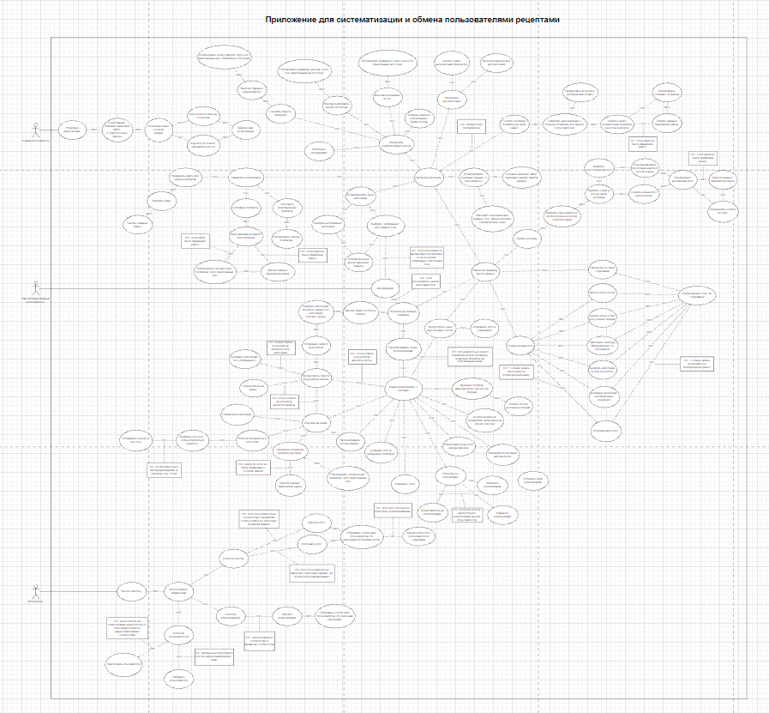

Рисунок 1 – диаграмма прецедентов,

* 1. **Диаграммы последовательности**

Диаграмма последовательности моделирует взаимодействие объектов на основе временной последовательности.

На рисунке 2 диаграмма последовательности регистрации нового пользователя. Он указывает в форме все необходимые данные, отправляет их на сервер. Сервер проверяет надежность пароля и, после нажатия кнопки “зарегистрироваться”, сервер проверяет, зарегистрирован ли в БД телефон/Email адрес ранее. Далее пользователю необходимо подтвердить аккаунт и авторизироваться.

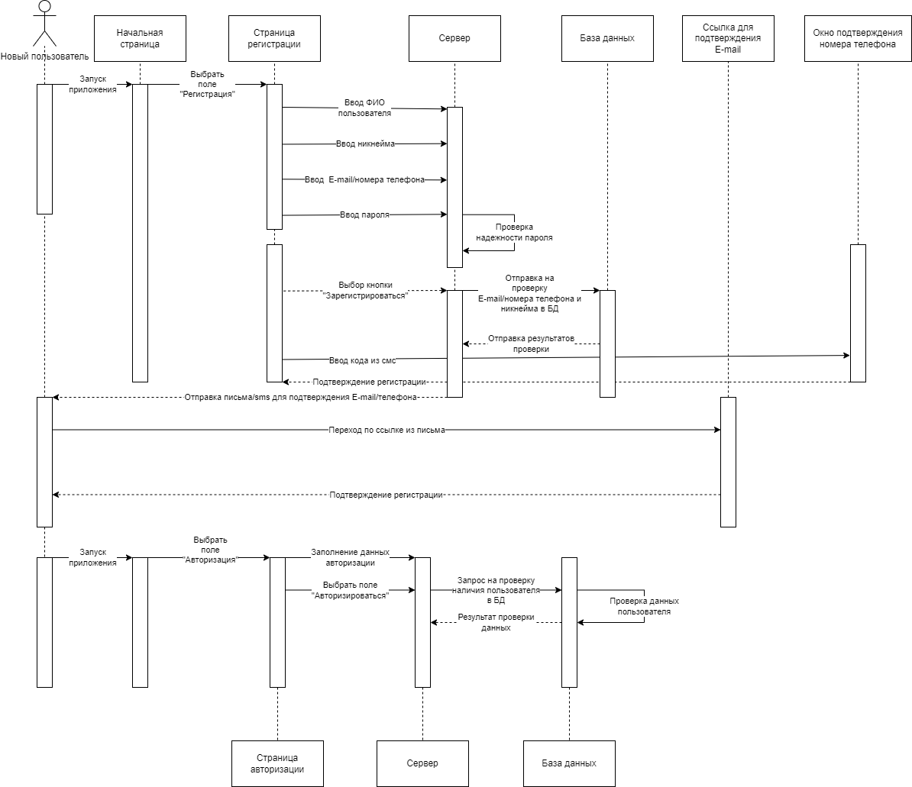

Рисунок 2 – диаграмма последовательности, регистрация и авторизация

На рисунке 3 изображена диаграмма последовательности заполнения минимального количества интересуемых категорий. Для того, чтобы в ленте новостей что-то было, только что зарегистрированный, и авторизовавшийся пользователь должен указать свои предпочтения. Подтвердив свой выбор пользователь может посмотреть рекомендованные ему каналы. Запросив из БД рекомендаций информацию, сервер подбирает из БД существующих каналов подходящие и выводит готовый список пользователю. Пользователь может сразу же подписаться на интересуемые каналы.

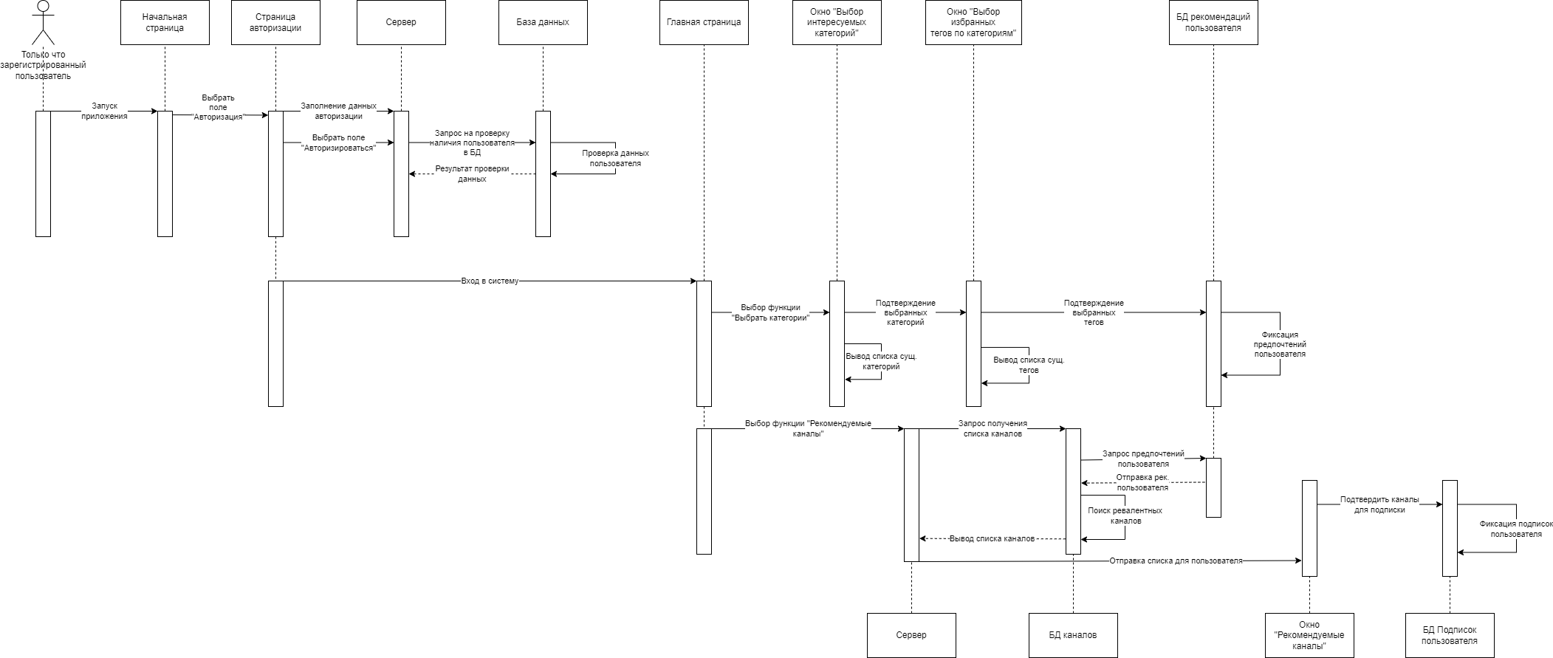

Рисунок 3 – диаграмма последовательности, выбор предпочитаемых меток и категорий

На рисунке 4 дана диаграмма последовательности работы пользователя с постами. Авторизовавшись, пользователь может листать ленту новостей, либо же создать новый пост. В посте может присутствовать текст, изображения, файлы. Из списка пользователь вписывает теги. После публикации поста он проверяется модератором на соответствие поста тематике и правилам.

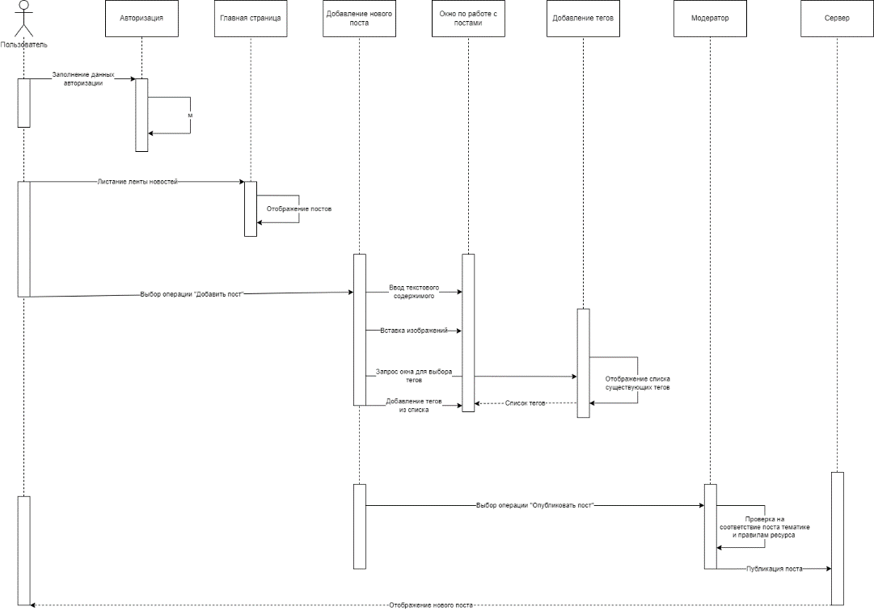

Рисунок 4 – диаграмма последовательности, работа с постами

На рисунке 5 отображена диаграмма последовательности поиска. Введя данные поиска и выбрав категорию искомого, пользователь отправляет свой запрос на сервер, сервер обрабатывает запрос, ищет подходящие результаты из БД и выводит их пользователю.

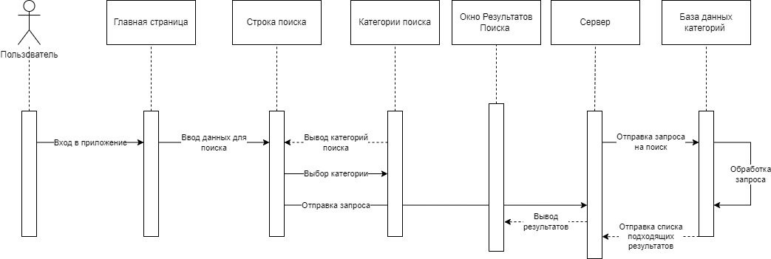

Рисунок 5 – диаграмма последовательности, поисковый запрос

На рисунке 6 изображена диаграмма последовательности оплаты платной подписки на канал. Указав в форме данные, пользователь отправляет данные на сервер, сервер проверяет существует ли карта в БД и отправляет запрос в приложение банка для подтверждения оплаты.

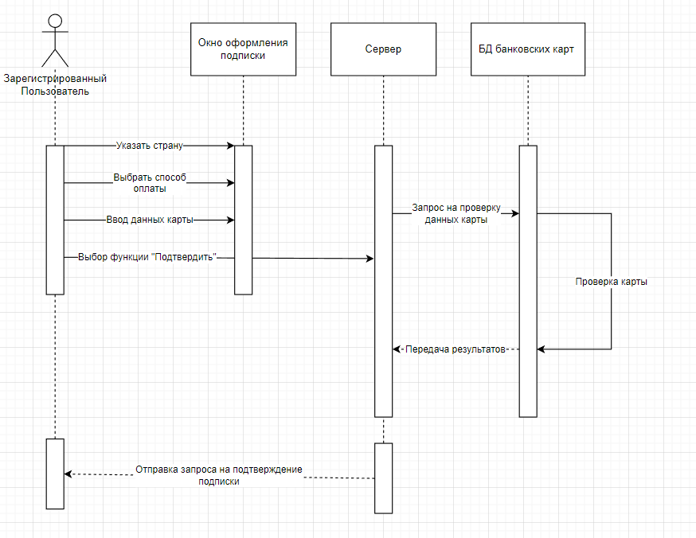

Рисунок 6 – диаграмма последовательности, оплата подписки

* 1. **ER диаграмма**

ER диаграмма это разновидность блок-схемы, где показано, как разные «сущности» (люди, объекты, концепции) связаны между собой внутри системы.

На рисунке 7 изображена диаграмма ER. В ней отображены взаимосвязи между базами данных внутри сервера.

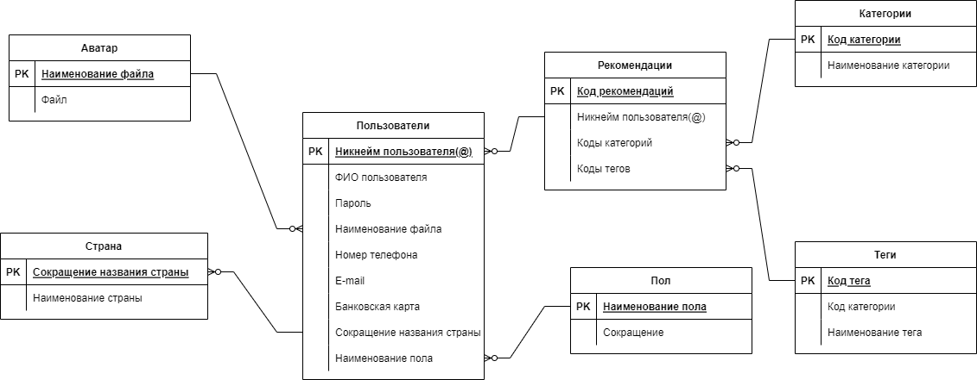

Рисунок 7 – ER диаграмма

ЖИЗНЕННЫЙ ЦИКЛ

Жизненный цикл информационной системы – это непрерывный процесс, который начинается с момента принятия решения о необходимости создания системы и заканчивается в момент ее полного изъятия из эксплуатации. Первым этапом жизненного цикла является сбор материалов для проектирования и следующие за ним подпункты.

* 1. **Формирование требований**

Необходимо понять, какой функционал подразумевается и, при необходимости, отбросить неподходящий, или же расширить, тем самым, масштабируя. Изначально в моем продукте было пять функций: регистрация, выбор избранных категорий пользователем, просмотр рекомендуемых каналов, лента новостей и поиск. Позже у функционала появились взаимосвязи и система, представленная в диаграмме прецедентов.

* 1. **Изучение объекта автоматизации**

Приложение подразумевается, как социальная сеть, а потому в ней необходима регистрация, средства коммуникации, как например комментарии, возможности для публикации контента, его монетизации, а также продвижения, посредством покупки рекламы.

ВЫВОД

Для проектирования продукта по предметной области нужен примерный план действий, исходя из которого можно будет постепенно продумать функционал и визуализировать его с помощью диаграмм.